**Interactivo F6: Menú con fichas**

**\*** Nombre del guión a que corresponde el ejercicio

**DATOS DEL RECURSO**

**\*** Título del recurso (**65** caracteres máx.)

Refuerza tu aprendizaje: Limites en el infinito de funciones algebraicas.

**\*** Descripción del recurso

Interactivo en el que se estudia como calcular el limite en el infinito de funciones algebraicas.

**\*** Palabras clave del recurso (separadas por comas ",")

“Limites”, “infinito”, “funciones algebraicas”

**\*** Tiempo estimado (minutos)

20 min

**\*** Acción didáctica (indicar sólo una)

|  |  |  |  |  |  |  |  |
| --- | --- | --- | --- | --- | --- | --- | --- |
| Exposición | X | Ejercitación |  | Preguntas con respuesta libre |  | Juegos |  |
| Estudio |  | Proyecto |  | Evaluación |  | Generador de actividades |  |

**\*** Competencia (indicar sólo una)

|  |  |  |  |
| --- | --- | --- | --- |
| … en comunicación lingüística |  | … matemática | X |
| … en el conocimiento y la interacción con el mundo físico |  | Tratamiento de la información y competencia digital |  |
| … social y ciudadana |  | … cultural y artística |  |
| … para aprender a aprender |  | Autonomía e iniciativa personal |  |

**\*** Tipo de Media (indicar sólo una)

|  |  |  |  |  |  |  |  |
| --- | --- | --- | --- | --- | --- | --- | --- |
| Secuencia de imágenes |  | Video |  | Animación |  | Interactivo | X |
| Actividad |  | Web |  | Mapa conceptual |  | Audio |  |
| Texto |  | Imagen |  | Documento |  |  |  |

**\*** Nivel del ejercicio, 1-Fácil, 2-Medio ó 3-Difícil

3-Dificil

**FICHA DEL PROFESOR**

Objetivo:

Estudiar algunas estrategias para el cálculo de limites al infinito de funciones algebraicas.

Antes de la presentación:

Es necesario que los estudiantes recuerden y manejen procedimientos de temas de cursos anteriores como los son:

* La factorización en especial Diferencia de potencias Exactas.
* División de polinomios.
* Racionalización.

También se recomienda identificar cuales son los caso de indeterminación que se presentan con los limites, es decir mirar los casos que las propiedades de los limites no permiten resolver.

Después de la presentación:

Es fundamental terminado el interactivo, realizar una ejercitación de los conceptos y proceso aquí expuestos, los limites de funciones algebraicas siempre pueden ser determinados usando los procesos aquí descritos, sin embargo es fundamental tener cuidado con el caso , que es en el que los estudiantes suelen cometer más errores.

Además la mayoría de los limites algebraicos indeterminados pueden solucionarse por los métodos expuestos en este interactivo, sin embargo ninguno de ellos se aborda de forma general, si se desea se podría profundizar más en el tema resolviendo limites haciendo uso de variables distintas a la usada en para la función.

**FICHA DEL ALUMNO**

Las propiedades de los limites permiten poder calcular bastantes limites sin hacer uso de la tabulación o de la grafica,

siendo un poco informales podemos decir que para el caso en que se opera con limites infinitos se siguen las siguientes reglas (deducida de las propiedades de la suma, producto y cociente de limites)

|  |  |  |  |  |
| --- | --- | --- | --- | --- |
|  |  |  |  |  |
|  |  |  |  |  |
|  |  |  |  |  |

Sin embargo aun quedan algunas indeterminaciones, como lo son , , , y otras que hacen referencia a potenciación, para el caso de la indeterminación y de limites de funciones algebraicos, podemos usar varios de los procesos del algebra que hemos estudiado en cursos anteriores, lo que facilitara el poder determinar estos limites, además de una idea de aproximación que tienen las funciones polinómicas a las funciones potencia, y las funciones racionales a funciones polinómicas,, no olvides repasar algunos conceptos y procedimientos antes de abordarlo, tales como:

* La factorización en especial Diferencia de potencias Exactas.
* División de polinomios.
* Racionalización.

**DATOS DEL INTERACTIVO**

**MENÚ**

**\*** Número de imágenes del menú (**mín. 2 – máx. 8**) PARA CADA IMAGEN DE ESTE INCISO COPIA LOS SIGUIENTES DOS BLOQUES *IMAGEN #...* Y *FICHA #...*

4

**\*** Título (**65** caracteres máx.) COPIA EL TÍTULO DEL RECURSO PARA EL TÍTULO DEL INTERACTIVO AL MENOS QUE SEA DIFERENTE. RECUERDA EL TÍTULO NO DEBE REBASAR LOS 65 CARACTERES.

Limites en el infinito de funciones algebraicas

**\*** Instrucción (**68** caracteres máx.)

Selecciona una imagen sobre el caso que deseas estudiar

**IMAGEN** 1 DEL MENÚ

**\*** Imagen del menú:

**\*** Nombre de archivo Shutterstock o descripción de ilustración a crear

La grafica de funciones polinómicas como y y las funciones potencia de

**\*** Nombre de archivo codificado (ejemplo, CI_S3_G1_REC10_F1)

OPCIONAL Pie de imagen (**48** caracteres máx., se puede usar cursivas)

Funciones polinómicas.

**\*** Número de fichas de imagen (**mín. 1 – máx. 6**) PARA CADA FICHA DE ESTE INCISO COPIA EL SIGUIENTE BLOQUE *FICHA #...*

2

**FICHA** 1 DE IMAGEN 1

**\*** Título de la ficha (**58** caracteres máximo)

Limites al infinito de funciones polinómicas

**\*** Texto

Cuando se calcula por tabulación el

se tienen que:

|  |  |
| --- | --- |
|  |  |
|  |  |
|  |  |
|  |  |
|  |  |
|  |  |
|  |  |

Al tabular para encontrar el limite

en los mismos valores se tiene que:

|  |  |
| --- | --- |
|  |  |
|  |  |
|  |  |
|  |  |
|  |  |
|  |  |
|  |  |

Se observa que las imágenes por estas dos funciones en el infinito toman valores muy similares, las diferencias entre estas si bien no son infinitamente pequeñas si se puede despreciar teniendo en cuenta la magnitud de los números que estamos trabajando, por lo que se puede asumir que en el infinito estas dos funciones se comportan de la misma forma es decir que las funciones se aproximan en el infinito, (ver figura 1)

Cuando analizamos que sucede en el menos infinito se tiene que:

|  |  |  |
| --- | --- | --- |
|  |  |  |
|  |  |  |
|  |  |  |
|  |  |  |
|  |  |  |
|  |  |  |
|  |  |  |

Se observa exactamente lo mismo. Por lo que se concluye que

cuando .

Algo similar ocurre cuando estudiamos las funciones y . (ver figura 2).

**\*** Imagen 1 de ficha:

**\*** Nombre de archivo Shutterstock o descripción de ilustración a crear

Grafica de la función y tomando valores grandes tanto en el dominio como en el rango algo similar a:

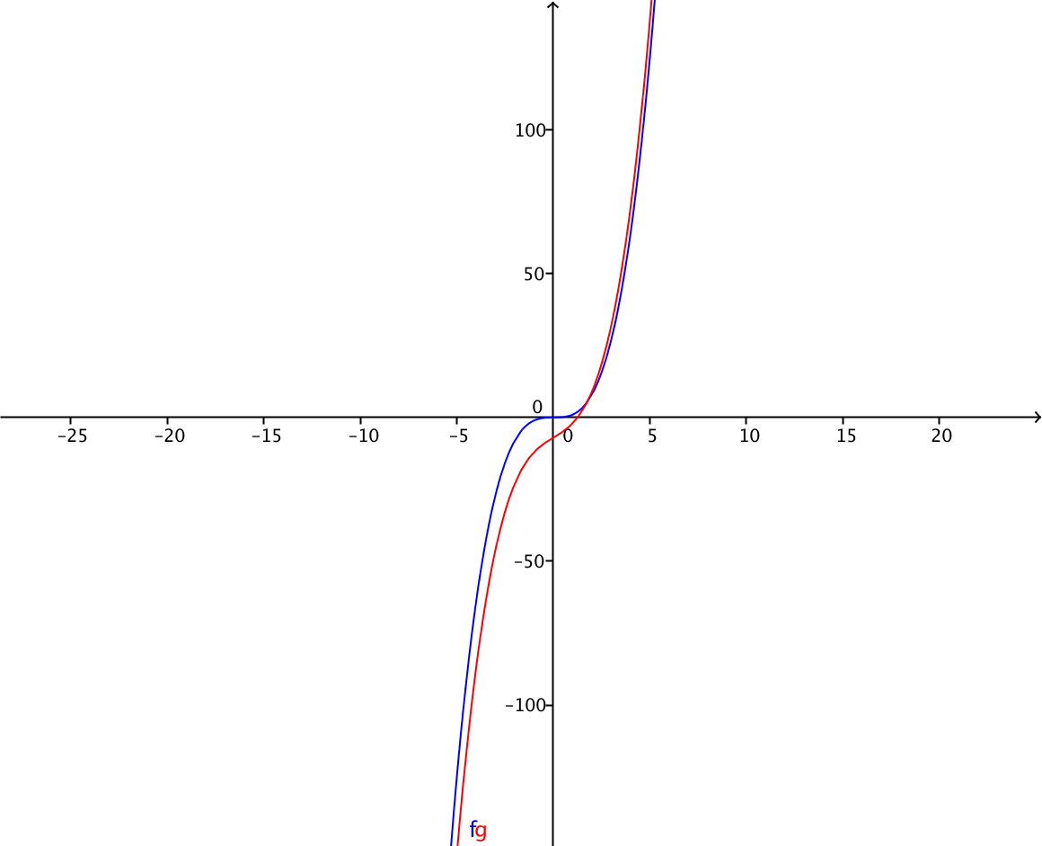

**\*** Nombre de archivo codificado (ejemplo, CI_S3_G1_REC10_F1)

Pie de imagen 1 (**140** caracteres máx., se puede usar cursivas)

Figura 1.

**\*** Imagen 2 de ficha:

**\*** Nombre de archivo Shutterstock o descripción de ilustración a crear

Grafica de la función y tomando valores grandes tanto en el dominio como en el rango.

**\*** Nombre de archivo codificado (ejemplo, CI_S3_G1_REC10_F1)

Pie de imagen 1 (**140** caracteres máx., se puede usar cursivas)

Figura 2.

**FICHA** 2 DE IMAGEN 1

**\*** Título de la ficha (**58** caracteres máximo)

Regla para Limites al infinito de funciones polinómicas

**\*** Texto

Como se observo, en las funciones polinómicas la imágenes de valores que tienden al infinito o al menos infinito se aproximan lo suficiente a las imágenes de la función potencia de su mayor grado multiplicada por el respectivo coeficiente, es decir:

Si usamos el hecho de que en el infinito se tienen que:

Miremos otros ejemplos:

y como y por producto de limites:

y como y por producto de limites:

y como y por producto de limites:

**\*** Imagen 1 de ficha:

**\*** Nombre de archivo Shutterstock o descripción de ilustración a crear

Grafica de la función y

tomando valores grandes tanto en el dominio como en el rango.

**\*** Nombre de archivo codificado (ejemplo, CI_S3_G1_REC10_F1)

Pie de imagen 1 (**140** caracteres máx., se puede usar cursivas)

Figura 1.

**\*** Imagen 2 de ficha:

**\*** Nombre de archivo Shutterstock o descripción de ilustración a crear

Grafica de la función y

tomando valores grandes tanto en el dominio como en el rango.

**\*** Nombre de archivo codificado (ejemplo, CI_S3_G1_REC10_F1)

Pie de imagen 1 (**140** caracteres máx., se puede usar cursivas)

Figura 2.

**IMAGEN** 2 DEL MENÚ

**\*** Imagen del menú:

**\*** Nombre de archivo Shutterstock o descripción de ilustración a crear

La grafica de funciones algunas funciones racionales

**\*** Nombre de archivo codificado (ejemplo, CI_S3_G1_REC10_F1)

OPCIONAL Pie de imagen (**48** caracteres máx., se puede usar cursivas)

Funciones racionales.

**\*** Número de fichas de imagen (**mín. 1 – máx. 6**) PARA CADA FICHA DE ESTE INCISO COPIA EL SIGUIENTE BLOQUE *FICHA #...*

1

**FICHA** 1 DE IMAGEN 2

**\*** Título de la ficha (**58** caracteres máximo)

Limites al infinito de funciones racionales

**\*** Texto

En el tema de funciones [VER], se explicaba una manera de calcular asíntotas horizontales y oblicuas de funciones racionales teniendo en cuenta si eran impropias o propias, pero estas reglas realmente se deducen del comportamiento de los limites, como toda función racional esta compuesta por la división de dos funciones polinómicas, en el infinito podemos usar las aproximaciones de estas funciones polinómicas para calcular los limites de las racionales, por ejemplo:

y como en el infinito se tienen que y por lo tanto:

finalmente como y entonces:

por lo que la función tiene asíntota horizontal (figura 1).

Si se quiere calcular:

se tiene que:

por lo que la función tiene asíntota horizontal (figura 2).

Si se quiere calcular:

se tienen que

finalmente como y entonces:

y

luego la función no tiene asíntotas horizontales.

Ahora cuando se hablaba del calculo de asíntotas oblicuas, se realizaba la división de polinomios, puede usarse los limites para generalizar esta idea,

Si se considera el limite

realizando la división de polinomios:

y como

entonces en el infinito se tiene que la función racional se aproxima a la recta:

por lo que se dice que tienen asíntota oblicua (figura 3).

De manera similar se tienen que toda función racional impropia se acerca en el infinito a una función polinómicas y por ende a una función potencia, por ejemplo:

realizando la división de polinomios:

y como

entonces en el infinito se tiene que la función racional se aproxima a la función cubica (figura 4)

**\*** Imagen 1 de ficha:

**\*** Nombre de archivo Shutterstock o descripción de ilustración a crear

Grafica de la función y

**\*** Nombre de archivo codificado (ejemplo, CI_S3_G1_REC10_F1)

Pie de imagen 1 (**140** caracteres máx., se puede usar cursivas)

Figura 1

**\*** Imagen 2 de ficha:

**\*** Nombre de archivo Shutterstock o descripción de ilustración a crear

Grafica de la función y .

**\*** Nombre de archivo codificado (ejemplo, CI_S3_G1_REC10_F1)

Pie de imagen 1 (**140** caracteres máx., se puede usar cursivas)

Figura 2.

**\*** Imagen 3 de ficha:

**\*** Nombre de archivo Shutterstock o descripción de ilustración a crear

Grafica de la función y

**\*** Nombre de archivo codificado (ejemplo, CI_S3_G1_REC10_F1)

Pie de imagen 1 (**140** caracteres máx., se puede usar cursivas)

Figura 3.

**\*** Imagen 4 de ficha:

**\*** Nombre de archivo Shutterstock o descripción de ilustración a crear

Grafica de la función y

**\*** Nombre de archivo codificado (ejemplo, CI_S3_G1_REC10_F1)

Pie de imagen 1 (**140** caracteres máx., se puede usar cursivas)

Figura 4.

**IMAGEN** 3 DEL MENÚ

**\*** Imagen del menú:

**\*** Nombre de archivo Shutterstock o descripción de ilustración a crear

La grafica de funciones algunas funciones radicales

**\*** Nombre de archivo codificado (ejemplo, CI_S3_G1_REC10_F1)

OPCIONAL Pie de imagen (**48** caracteres máx., se puede usar cursivas)

Funciones radicales.

**\*** Número de fichas de imagen (**mín. 1 – máx. 6**) PARA CADA FICHA DE ESTE INCISO COPIA EL SIGUIENTE BLOQUE *FICHA #...*

2

**FICHA** 1 DE IMAGEN 3

**\*** Título de la ficha (**58** caracteres máximo)

Limites al infinito de funciones con radicales

**\*** Texto

Para calcular el limite de una raíz donde el radicando es una función polinómicas, se usa el limite de una compuesta, por ejemplo:

y como y por limite de funciones compuestas se tienen que (figura 1):

y como y por limite de funciones compuestas se tienen que (figura 2):

y como y por limite de funciones compuestas se tienen que (figura 3):

**\*** Imagen 1 de ficha:

**\*** Nombre de archivo Shutterstock o descripción de ilustración a crear

Grafica de la función

tomando valores grandes tanto en el dominio como en el rango.

**\*** Nombre de archivo codificado (ejemplo, CI_S3_G1_REC10_F1)

Pie de imagen 1 (**140** caracteres máx., se puede usar cursivas)

Figura 1.

**\*** Imagen 2 de ficha:

**\*** Nombre de archivo Shutterstock o descripción de ilustración a crear

Grafica de la función

tomando valores grandes tanto en el dominio como en el rango.

**\*** Nombre de archivo codificado (ejemplo, CI_S3_G1_REC10_F1)

Pie de imagen 1 (**140** caracteres máx., se puede usar cursivas)

Figura 2.

**\*** Imagen 3 de ficha:

**\*** Nombre de archivo Shutterstock o descripción de ilustración a crear

Grafica de la función

tomando valores grandes tanto en el dominio como en el rango.

**\*** Nombre de archivo codificado (ejemplo, CI_S3_G1_REC10_F1)

Pie de imagen 1 (**140** caracteres máx., se puede usar cursivas)

Figura 3.

**FICHA** 2 DE IMAGEN 3

**\*** Título de la ficha (**58** caracteres máximo)

Limites al infinito de funciones con radicales

**\*** Texto

Para calcular el limite de una función algebraica donde hay un cociente indeterminado , y tanto el numerador como el denominador son funciones polinómicas o raíces de funciones polinómicas, se puede usar la aproximación de funciones polinómicas para calcular el limite.

y como en el infinito y se tiene (figura 1).

y como en el infinito y de donde:

como tiende a menos infinito podemos considerarlo negativo y se sabe que en este caso se tiene que (Figura 2):

y como en el infinito y de donde (figura 3):

y como en el infinito y de donde (Figura 4):

**\*** Imagen 1 de ficha:

**\*** Nombre de archivo Shutterstock o descripción de ilustración a crear

Grafica de la función y

**\*** Nombre de archivo codificado (ejemplo, CI_S3_G1_REC10_F1)

Pie de imagen 1 (**140** caracteres máx., se puede usar cursivas)

Figura 1.

**\*** Imagen 2 de ficha:

**\*** Nombre de archivo Shutterstock o descripción de ilustración a crear

Grafica de la función y .

**\*** Nombre de archivo codificado (ejemplo, CI_S3_G1_REC10_F1)

Pie de imagen 1 (**140** caracteres máx., se puede usar cursivas)

Figura 2.

**\*** Imagen 3 de ficha:

**\*** Nombre de archivo Shutterstock o descripción de ilustración a crear

Grafica de la función tamando valores grandes en el dominio y en el rango.

**\*** Nombre de archivo codificado (ejemplo, CI_S3_G1_REC10_F1)

Pie de imagen 1 (**140** caracteres máx., se puede usar cursivas)

Figura 3.

**\*** Imagen 4 de ficha:

**\*** Nombre de archivo Shutterstock o descripción de ilustración a crear

Grafica de la función y

**\*** Nombre de archivo codificado (ejemplo, CI_S3_G1_REC10_F1)

Pie de imagen 1 (**140** caracteres máx., se puede usar cursivas)

Figura 4.

**IMAGEN** 4 DEL MENÚ

**\*** Imagen del menú:

**\*** Nombre de archivo Shutterstock o descripción de ilustración a crear

La grafica de funciones algunas funciones resta de dos radicales.

**\*** Nombre de archivo codificado (ejemplo, CI_S3_G1_REC10_F1)

OPCIONAL Pie de imagen (**48** caracteres máx., se puede usar cursivas)

Funciones radicales.

**\*** Número de fichas de imagen (**mín. 1 – máx. 6**) PARA CADA FICHA DE ESTE INCISO COPIA EL SIGUIENTE BLOQUE *FICHA #...*

2

**FICHA** 1 DE IMAGEN 3

**\*** Título de la ficha (**58** caracteres máximo)

Limites al infinito de funciones con radicales

**\*** Texto

Para calcular el limite de una función algebraica donde hay una indeterminación donde los sumando son raíces de funciones polinómicas, se puede completar una diferencia de potencias exactas (de manera que se eliminen los radicales) y luego aproximaciones de funciones polinómicas:

Completamos una diferencia de cuadrados:

**\*** Imagen 1 de ficha:

**\*** Nombre de archivo Shutterstock o descripción de ilustración a crear

Grafica de la función

tomando valores grandes tanto en el dominio como en el rango.

**\*** Nombre de archivo codificado (ejemplo, CI_S3_G1_REC10_F1)

Pie de imagen 1 (**140** caracteres máx., se puede usar cursivas)

Figura 1.

**\*** Imagen 2 de ficha:

**\*** Nombre de archivo Shutterstock o descripción de ilustración a crear

Grafica de la función

tomando valores grandes tanto en el dominio como en el rango.

**\*** Nombre de archivo codificado (ejemplo, CI_S3_G1_REC10_F1)

Pie de imagen 1 (**140** caracteres máx., se puede usar cursivas)

Figura 2.